类别： 软（硬）件开发类

**南京城市职业学院**

**毕业作业**

“苏佳达”仓储管理系统的设计与实现

|  |  |
| --- | --- |
| **姓 名：** | **汪宁** |
| **学 号：** | **16302002** |
| **年 级：** | **2016级** |
| **专 业：** | **计算机应用技术** |
| **学生类别：** | **三年高职/五年高职** |
| **指导教师：** | **赵千里** |
| **教学单位：** | **工程与信息学院** |

2018年03月21日

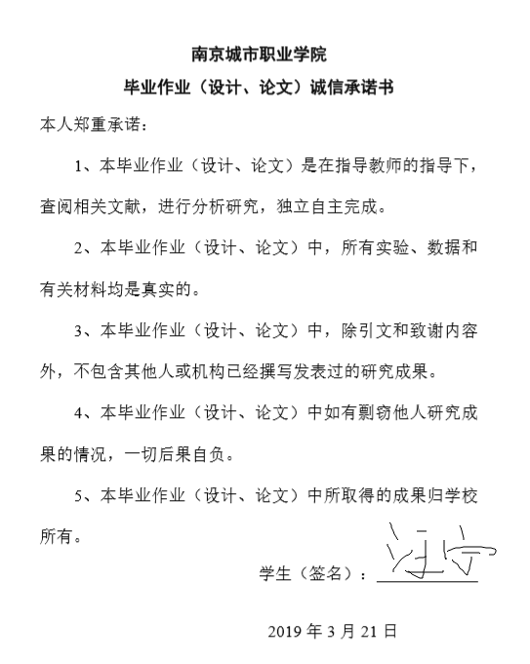

“苏佳达”仓储管理系统的设计与实现

【内容摘要】

在现代化的经济行为中，网络购物占有了举足轻重的地位。随着经济水平的不断提升，网络购物的规模也在不断地扩大，一些避短也逐渐显现了出来，仓储效率过低就是其中的一大问题。

在网购盛行的今天，物流业务承担了越来越大的压力，而仓库就是物流系统的一个个节点，如何提高仓储的效率，降低仓储成本，成为了互联网经济发展的一大痛点。

基于互联网的思想，决定使用计算机系统来解决这一问题，我选择开发一套仓储管理系统来提高仓储的效率，降低仓储成本。仓储系统能够大幅度简化仓储管理的流程、加快出入库速度、降低库存中的出错数量、减小人工成本，对降低仓储成本与提高物流效率有着很大的作用。本仓储系统包括：用户的信息管理、货物的出入管理、仓库的基本信息管理、仓库的出入报表统计、仓库内容物管理五大模块，模块间相对独立又互相调用，具有很强的容灾能力。

本系统主要使用Java语言实现后端接口，HTML+CSS+JavaScript实现前端页面。使用分布式架构进行开发部署，性能强大，页面美观。

【关键词】

数据库 微服务 库存管理系统 J2EE B/S模式

**目 录**

第一章 绪 论 3

1.1引言 3

1.2项目背景 3

1.3项目目标 4

1.4项目意义 5

第二章 开发环境与技术简介 6

2.1系统开发环境 6

2.2技术介绍 6

2.3可行性分析 6

2.3.1技术可行性 7

2.3.2资源可行性 7

2.3.3经济可行性 7

第三章 系统需求分析与设计 8

3.1 系统的需求分析 8

3.1.1 功能需求 8

3.1.2 非功能需求 8

3.2系统架构设计 8

3.3系统功能结构设计 9

3.4系统数据库设计 10

3.4.1数据库ER图的构建 10

3.4.2数据库表结构设计 10

第四章 系统的实现 14

4.1 主界面 14

4.2 基本信息管理模块 15

4.2.1 客户信息管理模块 16

4.2.2 仓库信息管理模块 17

4.2.3 用户信息管理模块 17

4.2.4 修改用户密码 18

第五章 系统测试 19

5.1测试环境和方法 19

5.2测试用例设计 20

5.3测试问题及解决方法 21

结束语 22

致 谢 23

参考文献 24

# 第一章 绪 论

## 1.1引言

仓储管理系统（WMS）是一个基于现有技术下能够对仓储效率进行大幅度提升的系统，使用该系统，可以降低人工在仓储管理流程中的介入程度，从而减少出错的概率。一个完成的仓储管理系统应当包含人员模块、仓储模块、物品模块，三大模块相辅相成，共同组成高效率的信息系统。

仓库管理系统对任何单位来说都是不可分割的一部分他是所有企业的出货灵魂,它所承载的信息能够帮助任何一家企业高效的简化流程，提高公司的运营效率。在这样的大背景下，仓储管理系统需要能够独立完成仓储管理的大多数事务，能够告诉有效的辅助仓库管理人员进行仓库管理，作为一个系统，它需要有足够优秀的性能与足够好的友好度。同时，仓库管理系统需要为用户提供足够的信息和方便的的查询方法。从仓库这一概念出现以来，人们一直习惯于使用纸和笔进行仓储信息的记录，在进入信息化时代后，纸和笔进化为了键盘和电子文档，这些方式并没有实质上的升级，而这些管理方式存在着诸多缺点，比如如效率低下，保密性极差等，随着时间的推移，将产生大量的不方便管理的零散纸质文件和数据，这给查找仓储记录、更新和维护仓库的相关信息带来了非常多的的困难。

作为计算机应用系统的一大功能模块，使用计算机对仓库信息进行管理，具有着远远超越人工管理的优点，它检索方便、查找迅速、可靠性高、存储量大、保密性好、寿命长、成本低、出错率小等诸多优点，可减少更多的人力物力，减少行政开支，能够极大地提高货品仓库的管理效率，使得企业的仓库管理走势科学化、正规化，与世界接轨的道路。因此，开发一个仓库管理系统是非常有必要的，其具有非常大的技术意义和管理意义。

## 1.2项目背景

21世纪以来，计算机信息技术飞速发展，各行各业的生产行为都离不开信息处理，这使得计算机系统被广泛应用于信息处理。计算机就是新的技术增长点，这一增长带来了巨大的发展前景，在经济的发展过程中，计算机可以说是起到了十分大的作用，他可以高效率的处理复杂的信息，并且可以替代大量的人工，将人力资源从毫无意义的机械重复劳动中解放出来，然而，计算机最大的好处却在于利用进行高效的信息的管理控制，大大的提高了信息二点安全性。在针对复杂的、大量的信息处理时，计算机能够又快又好的完成操作人员部署给它的任务，相较于传统人工的方式，使用计算机管理系统可以大幅度领先人工。使用计算机进行信息管理需要成熟的信息管理系统，完整的系统的开发是系统能够高效管理的前提。

在仓储过程中，仓库的管理仅仅时对仓库的物品进行出入库计算，这些操作十分枯燥而且毫无目的性，同时，这些操作会占用大量的人工，无法跟上时代的发展不发。这样的管理方式显然不符合现代化建设的标准，为了使得各企业能够跟上信息化浪潮，同时为了简化企业仓储流程，加快信息化建设步伐，保证企业利润稳步上升，降低人员开支与不必要的浪费，并且提高管理工作的效率和水平，适应企业发展的需要，决定开发一个用于仓库管理的系统。

## 1.3项目目标

1． 使用计算机对仓储管理中获取到的信息进行快速有效的处理，以充分发挥人与机共同合作的高效率，提高企业做好仓储工作的几率。  
2． 使用系统对仓库的收、发、存、销毁等基本信息进行收集、保存和加工工作，为其它与仓库相关的系统的对这些信息进行处理提供准确且有效的数据信息支持。  
3． 使用计算机规划仓库的存储方式，做好定位管理，方便物品的查找与对空间的高效利用。  
4． 提高商品流通效率、缩短货物的积压周期、提高仓储周转效率、降低库存在各项支出中占有的比重、加速资金流转。

5． 方便业务员进行盘点，促使仓库管理员做好库存商品清点工作，能有效地保障系统存储的帐面库存数据与实物库存量基本保持一致。

6． 方便品质检验、条码管理和改包装作业，提高了商品的质量，使得仓库中的商品发货时间与保存周期能更好地适应卖场和客户的需要，将仓库由简单的商品堆放处提升为物流配送中心。  
7． 通过几个仓库之间的联动，同时和其他相关系统交换信息，提高管理工作的有效性以及客户和供应商的满意度.

## 1.4项目意义

“苏加达”仓库管理系统帮助企业解决了以下问题：

　　（1）使用二维码或条形码输入代替手工键盘输入减少了失误率。

　　（2）加快产品录入速度,显著减少产品入库时间

　　（3）减少了原材料的浪费和成品的丢失,降低非必要支出成本。

　　（4）提高生产和销售整合化方案,降低企业付出的成本。

# 第二章 开发环境与技术简介

## 2.1系统开发环境

硬件环境：Windows 10 兼容机

Windows 10 笔记本

软件环境：IntelliJ IDEA Ultimate 2019.1

Java SE Development Kit 8u181

Apache Maven 3.6.0

Docker version 1.13.1, build 8633870/1.13.1

MySQL 8.0

Redis 3.0

## 2.2技术介绍

所用技术：Spring Cloud

简介：Spring Cloud是对一些开源的框架的整合。底层是使用Spring Boot框架大大简化了在分布式系统开发中可能遇到的难点与高耗时点，可以快速并且高效的进行服务发现注册、配置中心、消息总线、负载均衡、断路器、数据监控等模块的开发,Spring Boot同时也对以上模块提供了一键启动和部署的功能。Spring Cloud在实际使用中能够很容易的整合各大框架，各个框架都可以方便的被整合在一起，同时，这些框架兼容性非常的强，可以有效地减少不必要的开发，这些框架被通过Spring Boot风格进行再封装屏蔽掉了复杂的配置和实现原理,减少了不必要的重复配置与反复劳动,使得开发者能够更加专注于项目的实现中，最终给开发者留出了一套简单易懂、易部署和易维护的分布式系统开发工具包。

## 2.3可行性分析

仓库管理系统是一个包含了商品出入库管理、仓库信息管理、库存调拨管理等功能的有机集合体,同时，该系统也应当具有以下模块：

1. 批次管理
2. 物料对应分配
3. 库存清点
4. 质检管理和
5. 实时库存管理

### 2.3.1技术可行性

表2-1 技术可行性分析

|  |  |  |  |
| --- | --- | --- | --- |
| 关键技术项 | 要求 | 现有水平 | 对照分析 |
| Java语言 | 熟悉 | 熟悉 | 可以满足要求 |
| Spring Cloud微服务架构 | 熟悉 | 熟练 | 可以满足要求 |
| MySQL数据库 | 熟练 | 熟练 | 可以满足需求 |

此系统采用了成熟且完善的java 8和MySQL 8.0软件开发工具来进行后台数据库的管理、操作和维护。这些软件功能强大,可用性强,完全可以满足开发项目的要求。

### 2.3.2资源可行性

这套系统设计思路清晰,操作方便,具有十分友好的用户界面,和较为完善的异常处理机制及信息处理机制,一般仓库管理者稍加培训即可使用。在操作方面完全可行。

仓库管理是一种既麻烦又单调的工作,所有工作都是重复记录货物的存入与取出,且在实际中货物的种类繁多,毫无关联性,存取有很大的随机性与不确定性,这样为工作人员带来了很大的不便,在操作过程中,由于人为的计算出错率很高,一旦出错改正也很困难,这样简单繁重的工作要很多人来做,为经营者增加了很多成本。

### 2.3.3经济可行性

随着我国经济的快速腾飞,中小工厂所占的市场份额越来越大,但是大多数工厂并没有足够的经济实力开发自己的的仓库管理系统,因此也造成了许多不必要的浪费。在此方面,若此项目即刻投入使用,将给中小型企业带来丰厚的经济效益社会效益。并且,此项目开发周期短,占用经济资源少,在经济方面可行。

# 第三章 系统需求分析与设计

## 3.1 系统的需求分析

### 3.1.1 功能需求

表3-1 功能需求描述表

|  |  |  |  |  |  |
| --- | --- | --- | --- | --- | --- |
| **需求编号** | **需求描述** | **类型** | **优先级** | **版本** | **备 注** |
| S001 | 登录与注册 | 所有 | 一般 | V1.0 |  |
| S002 | 权限划分 | 所有 | 一般 | V1.0 |  |
| S003 | 基本信息管理 | 所有 | 优先 | V1.0 |  |
| S004 | 人员管理 | 所有 | 最后 | V1.0 |  |
| S005 | 仓库管理 | 所有 | 一般 | V1.0 |  |
| S006 | 货物管理 | 所有 | 一般 | V1.0 |  |
| S007 | 数据统计 | 所有 | 一般 | V1.0 |  |
| S008 | 信息审核 | 所有 | 一般 | V1.0 | 管理员 |

### 3.1.2 非功能需求

1.性能

采用专用服务器存放数据库，以保证不断增长的数据需求。

2.安全性

要求保证数据的安全，采用Windows身份认证方式登录数据库，系统合法用户才能使用本系统。

3.易用性

在系统完成后的部署过程中，给出部署说明文件，方便用户使用

4.可扩展性

系统开发过程中，注意保证链接位的预留，以方便今后新功能的加入，同时每个功能以模块方式处理，预留足够的冗余空间，方便平台的扩展。

5.可重用性

本系统应该可以借鉴给其他相同或类似的仓储管理平台，因此在开发系统中要考虑到可重用性，即以文件方式出现的地方多些，以纯HTML文档出现的少些。

## 3.2系统架构设计

表3-2 用户权限分析表

|  |  |
| --- | --- |
| **人员类型** | **权限描述** |
| 超级管理员 | 查看、新增、修改、删除仓库、人员、货物内容及其相关信息 |
| 管理员 | 查看、新增、修改、删除人员相关信息 |
| 仓库操作员 | 查看、新增、修改、删除仓库、货物内容及其相关信息 |

系统架构图，如下图所示：



图3-1 “苏加达”仓储管理系统系统系统架构图

## 3.3系统功能结构设计

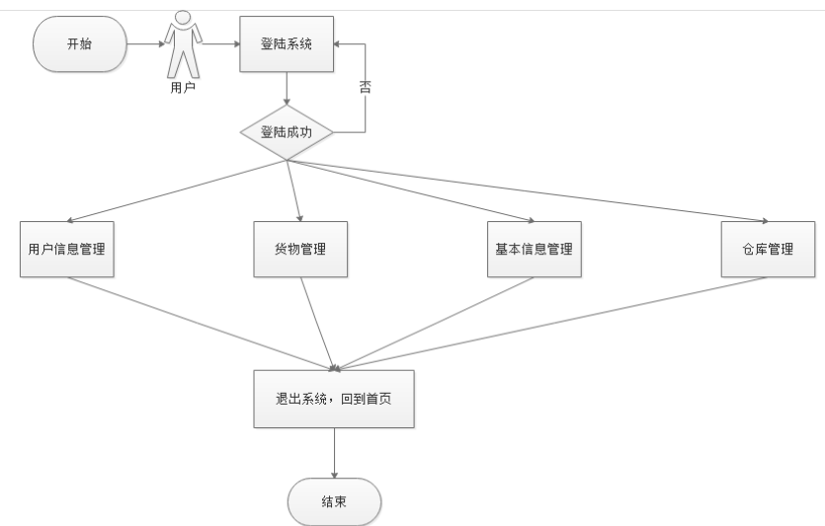

图3-2 “苏加达”仓储管理系统的功能结构图

## 3.4系统数据库设计

### 3.4.1数据库ER图的构建

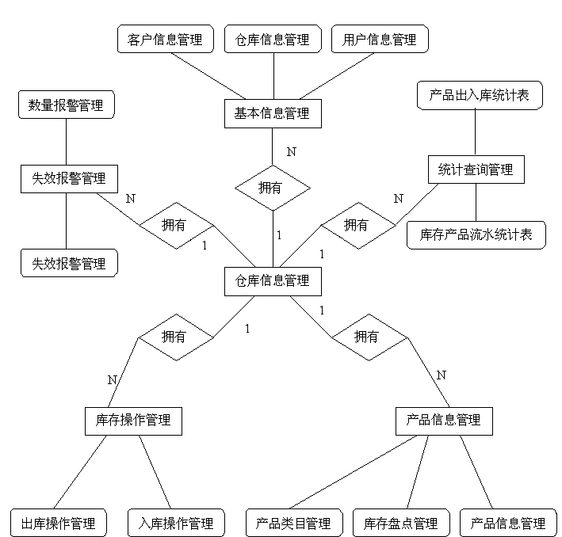

### 3.4.2数据库表结构设计

* 1. user_info表：

|  |  |  |  |  |
| --- | --- | --- | --- | --- |
| 字段中文名 | 字段名 | 字段类型 | 字段长度 | 备注 |
| 序号 | id | int | 12 | 自增长，唯一键 |
| 用户编号 | user_id | varchar | 16 | 用户编号，主键，唯一键 |
| 用户名称 | user_name | varchar | 16 | 用户姓名 |
| 用户密码 | user_password | varchar | 32 | MD5加密 |
| 用户身份 | user_role | int | 6 | 与user_role_type>id对应 |

* 1. user_role_type

|  |  |  |  |  |
| --- | --- | --- | --- | --- |
| 字段中文名 | 字段名 | 字段类型 | 字段长度 | 备注 |
| 序号 | id | int | 6 | 自增长，唯一键，主键 |
| 用户身份名称 | role_type_name | varchar | 12 | 用户身份名称 |

* 1. user_role_type_authorities

|  |  |  |  |  |
| --- | --- | --- | --- | --- |
| 字段中文名 | 字段名 | 字段类型 | 字段长度 | 备注 |
| 序号 | id | int | 6 | 自增长，唯一键，主键 |
| 用户身份序号 | user_role_type_id | int | 6 | 与user_role_type>id对应 |
| 用户权限编号 | user_authority_id | int | 6 | 对应role_authorities>id |

* 1. role_authorities_

|  |  |  |  |  |
| --- | --- | --- | --- | --- |
| 字段中文名 | 字段名 | 字段类型 | 字段长度 | 备注 |
| 序号 | id | int | 6 | 自增长，唯一键，主键 |
| 用户权限名称 | authority_name | varchar | 16 | 用户权限详情描述 |

表1（供应商表supply）

|  |  |  |  |  |  |
| --- | --- | --- | --- | --- | --- |
| 列名 | 含义 | 长度 | 类型 | NULL | DEFAULT |
| SID | 供应商编号 | 8 | int | no | no |
| Sname | 公司名称 | 20 | Char() | no | no |
| Scon | 联系人 | 6 | Char() | no | no |
| Sdr | 地址 | 30 | Char() | no | no |
| Stele | 电话 | 15 | int | no | no |

表2（产品表goods）

|  |  |  |  |  |  |
| --- | --- | --- | --- | --- | --- |
| 列名 | 含义 | 长度 | 类型 | NULL | DEFAULT |
| GID | 货物编号 | 8 | int | no | no |
| Gname | 名称 | 20 | Char() | no | no |
| Gsta | 规格 | 8 | Char() | no | no |
| Gtype | 型号 | 8 | Char() | no | no |
| Gqty | 数量 | 8 | int | no | no |
| GSP | 销售价格 | 8 | int | no | no |
| GDP | 标准价格 | 8 | int | yes | No |

表3（顾客表custom）

|  |  |  |  |  |  |
| --- | --- | --- | --- | --- | --- |
| 列名 | 含义 | 长度 | 类型 | NULL | DEFAULT |
| CID | 顾客编号 | 8 | int | no | no |
| Cname | 名称 | 8 | Char() | no | no |
| Ccon | 联系人 | 6 | Char() | no | no |
| Cdr | 地址 | 20 | Char() | no | no |
| Ctele | 电话 | 15 | int | no | no |
| Chand | 手机 | 15 | int | yes | No |

表4(用户表users)

|  |  |  |  |  |  |
| --- | --- | --- | --- | --- | --- |
| 列名 | 含义 | 长度 | 类型 | NULL | DEFAULT |
| UID | 用户编号 | 8 | int | no | no |
| Uname | 姓名 | 8 | Char() | no | no |
| Upos | 职位 | 10 | Char() | yes | no |
| Ula | 权限 | 8 | Char() | no | no |
| Usub | 用户名 | 15 | Char() | no | no |
| Ukey | 密码 | 15 | int | No | No |

表5（仓库表warchouse）

|  |  |  |  |  |  |
| --- | --- | --- | --- | --- | --- |
| 列名 | 含义 | 长度 | 类型 | NULL | DEFAULT |
| WID | 仓库编号 | 8 | int | no | no |
| Wname | 名称 | 20 | Char() | no | no |
| Wsq | 面积 | 6 | int | yes | no |
| Wtype | 类型 | 8 | Char() | no | no |
| Wad | 管理员 | 6 | Char() | no | no |
| Wdr | 地址 | 20 | Char() | no | no |
| Wtele | 电话 | 15 | int | no | no |
| UID | 编号 | 8 | int | no | no |

表6（供应表accommdate）

|  |  |  |  |  |  |
| --- | --- | --- | --- | --- | --- |
| 列名 | 含义 | 长度 | 类型 | NULL | DEFAULT |
| GID | 货物编号 | 8 | int | no | no |
| SID | 供应商编号 | 8 | int | no | no |
| GS | 货物数量 | 8 | int | no | no |

表7（取货表）

|  |  |  |  |  |  |
| --- | --- | --- | --- | --- | --- |
| 列名 | 含义 | 长度 | 类型 | NULL | DEFAULT |
| WID | 仓库编号 | 8 | int | no | no |
| CID | 顾客编号 | 8 | int | no | no |
| UID | 用户编号 | 8 | int | no | no |
| SU | 取货数量 | 8 | int | no | no |

表8（存储表）

|  |  |  |  |  |  |
| --- | --- | --- | --- | --- | --- |
| 列名 | 含义 | 长度 | 类型 | NULL | DEFAULT |
| GID | 货物编号 | 8 | int | no | no |
| WID | 仓库编号 | 8 | int | no | no |
| CU | 存储数量 | 8 | int | no | no |

红色字为主键

# 第四章 系统的实现

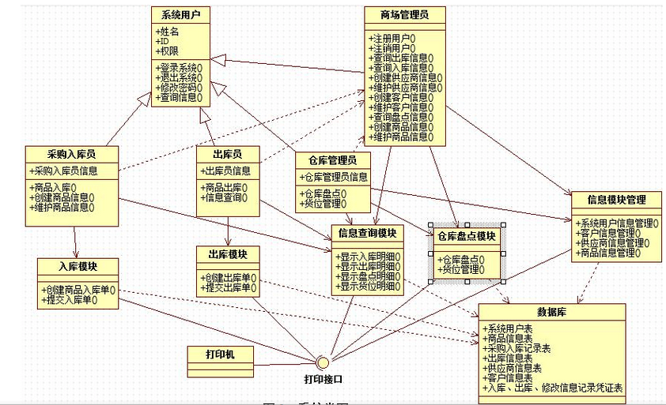

主要功能模块关系

## 4.1 主界面

主界面是系统的首要界面.该界面具有以下功能,包括:

1. 系统基本信息查看
2. 产品信息概况
3. 库存信息概况
4. 综合示警中心
5. 近期操作管理
6. 用户管理模块

用户可以根据自身的需求选择自己需要的的功能进入功能界面。主界面是一个系统首先被用户看到的页面，所以该页面应当足够美观，且各个功能点都应当条理清晰，一目了然，只有达成了这些要求，客户才能在使用系统时感受到系统的易于使用，能够让用户感受到计算机管理系统的便携。

在进入主界面之前，需要进行用户登陆。

在此页面，用户需要输入的信息如下：

1. 用户名
2. 密码

系统自行判定用户输入信息是否正确，根据实际情况进行页面跳转。

输入：用户名，密码。

处理：判断用户名和密码是否有效。填入用户名和密码后点击【登录】按钮，系统判断是否在数据库中有相同的用户名和密码，如果有则进入系统，如果输入有误则提示失败原因

输出：登录成功，进入系统的主页面，不成功则提示不成功原因。

系统登陆界面如图4-1所示。

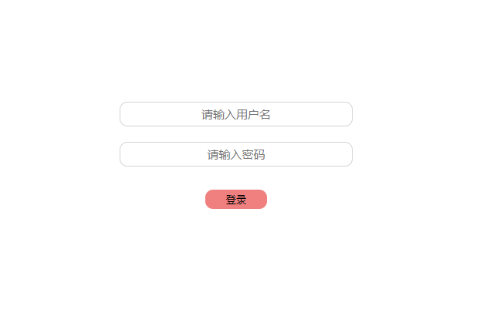

图4-1系统登陆界面

系统的主界面如图4-2所示。

## 4.2 基本信息管理模块

基本信息管理模块是一个管理所有基本的信息的中心的入口模块通过该模块，用户可以进入以下模块：

1. 客户信息管理
2. 用户信息管理
3. 仓库信息管理
4. 物品信息管理模块。

4-1)用户分为管理员和操作员两种类型。在产品入库时，需要提供供应商的信息；

4-2)在产品出库和退货时，需要提供客户的信息，可以直接选择。

仓库信息包括仓库编号、仓库名称、仓库地点和仓库说明等信息。

用户信息包括用户名、密码、员工姓名和员工年龄等信息。

基本信息管理模块可以实现以下功能：

1、增删改查客户基本信息；

2、增删改查仓库基本信息；

3、增删改查用户基本信息；

4、增删改查物品基本信息；

基本信息管理

用户信息管理

仓库信息管理

客户信息管理

基本信息管理的功能树如图4-3所示。

图4-3 基本信息管理功能

## 4.2.1 客户信息管理模块

1、客户信息录入

输入：客户名称、客户类型(供应商与购货商)、主要联系人、地址、邮政编码、联系电话、备注信息

处理：

（1） 判断客户名称、客户类型(供应商与购货商)、主要联系人、地址、邮政编码、联系电话、备注信息是否为空，数据库中是否有重复的客户名称及填写的格式是否正确。

（2） 系统管理员可以添加客户的信息，添加的信息有客户单位、客户类型(供应商与购货商)、主要联系人、地址、邮政编码、联系电话、备注信息。所有客户信息被系统取得后都将添入客户信息表中。

2、客户信息加载界面

点击菜单中的《基本信息管理》下的《客户信息管理》按钮后，进入客户信息界面。客户信息管理界面客户可以分为供应商和购货商两种类型

点击添加按钮，按要求输入客户名称、客户类型(供应商与购货商)、主要联系人、通信地址、邮政编码、联系电话、备注信息。点击确定按钮。点击确定按钮即代表开始数据库事务，此时，数据会被写进数据库表内，在上面的页面内，数据也会随时反映出来。

## 4.2.2 仓库信息管理模块

1、 仓库信息输入

用户登陆后，点击仓库信息输入按钮，将会被允许输入仓库的信息，该页面要求输入仓库的所有的基本信息。具有权限的用户有修改当前页面信息的权限。用户信息仅在所有输入完全正确时才会发生改变，如果输入错误均将返回输入错误请重试。

2、 客户信息加载界面

用户登陆后，点击客户信息按钮，将会被允许查看客户的信息，该页面要求客户信息查看权限，无权限用户无法访问此页面，在这个页面中，客户的基本信息被完全展示，该页面也支持对客户的基本信息进行修改，包含增删改查新客户，新客户新增后即可参与仓储管理流程。

3、添加仓库信息界面

用户点击添加按钮进入编辑仓库信息界面，输入仓库名称和仓库信息点击确定完成添加。

## 4.2.3 用户信息管理模块

1、 客户信息加载界面

用户登陆后，点击查看用户基本信息按钮后，将会被允许查看用户的基本信息，该页面展示了用户所有的基本信息。具有权限的用户有修改当前页面信息的权限。用户信息仅在所有输入完全正确时才会发生改变，如果输入错误均将返回输入错误请重试。

## 4.2.4 修改用户密码

点击菜单中的修改密码按钮后，将会跳出用户密码修改对话框。

在该对话框中，用户需要输入旧密码、新密码、确认密码

用户正确输入旧密码、新密码、确认密码全部校验通过后，提示用户密码修改成功，用户密码已修改

在其他情况下，均提示用户输入有误，无法完成修改，请重试，同时，用户密码不发生改变

# 第五章 系统测试

## 5.1测试环境和方法

测试环境：Centos 7.5

访问使用环境：Windows 10

测试方法为：白盒测试

白盒测试又称结构测试、透明盒测试、逻辑驱动测试或基于代码的测试。白盒测试是一种测试用例设计方法，盒子指的是被测试的软件，白盒指的是盒子是可视的，你清楚盒子内部的东西以及里面是如何运作的。"白盒"法全面了解程序内部逻辑结构、对所有逻辑路径进行测试。

"白盒"法是穷举路径测试。在使用这一方案时，测试者必须检查程序的内部结构，从检查程序的逻辑着手，得出测试数据。贯穿程序的独立路径数是天文数字。使用了边界值测试法、区间测试法、错误测试法等。

## 5.2测试用例设计

表5-1 系统/网站的测试用例表

|  |  |  |  |  |  |  |  |  |  |
| --- | --- | --- | --- | --- | --- | --- | --- | --- | --- |
| **No** | **CaseNo** | **测试观点** | **测试机能** | **测试步骤** | **预期结果** | **测试结果** | **测试日期** | **对应的问题编号** | **测试者** |
|
| 1 | Case1 | 对用户登录系统测试 | 正常用例 | 1、输入网址"http:// localhost:8001/oauth/authorize?client_id=client&response_type=code&redirect_uri=http://www.baidu.com"，进入系统 2、输入正确的名称“testtest” 3、输入正确密码“testtest” 4、点击“登录”按钮 | 通过验证，系统登录成功 | OK | 2019-11-11 |  | 汪宁 |
| 2 | Case2 | 对用户名称登录测试 | 异常用例 | 1、输入网址" http:// localhost:8001/oauth/authorize?client_id=client&response_type=code&redirect_uri=http://www.baidu.com "，进入系统 2、输入不存在的用户名称“wangNing” 3、输入正确密码“testtest” 4、点击“登录”按钮 | 登录失败，显示用户名或密码错误 | OK | 2019-11-11 |  | 汪宁 |
| 3 | Case3 | 对用户密码登录测试 | 异常用例 | 1、输入网址" http:// localhost:8001/oauth/authorize?client_id=client&response_type=code&redirect_uri=http://www.baidu.com "，进入系统 2、输入正确的名称“testtest” 3、输入错误密码“wangNing” 4、点击“登录”按钮 | 登录失败，显示用户名或密码错误 | OK | 2019-11-11 |  | 汪宁 |
| 4 | Case4 | 对用户模块进行测试 | 正常用例 | 1、输入网址"http:// localhost:5000/userapi/userInfo "，进入系统 2、查看用户列表 | 显示信息与数据库一致 | OK | 2019-11-11 |  | 汪宁 |
| 5 | Case5 | 测试武平管理模块 | 正常用例 | 1、输入网址"http://localhost:5000/thingsApi/thingsInfo"，进入系统 2、查看物品列表 | 物品列表显示与数据库一致 | OK | 2019-11-11 |  | 汪宁 |
| 6 | Case6 | 对仓储管理模块进行测试 | 正常用例 | 1、输入网址"http://localhost:5000/roomApi/roomInfo"，进入系统 2、查看仓库列表 | 仓库列表显示与数据库一致 | OK | 2019-11-11 |  | 汪宁 |

## 5.3测试问题及解决方法

表5-2 问题描述表

|  |  |  |  |  |  |  |  |  |
| --- | --- | --- | --- | --- | --- | --- | --- | --- |
| **序号** | **提出人** | **发现日期** | **问题描述** | **状态** | **负责人** | **解决方案** | **解决日期** | **备注** |
| 1 | 汪宁 | 2018/10/27 | 连接redis集群时无法连接上，提示连接错误 | 已关闭 | 汪宁 | 重写redisFactory模块后可以连接上redis集群 | 2018/10/30 |  |
| 2 | 汪宁 | 2018/11/15 | uaa服务无法在eureka注册 | 已关闭 | 汪宁 | 更改uaa依赖后即可完成注册 | 2018/12/11 |  |
| 3 | 汪宁 | 2019/03/02 | jenkins构建失败 | 已关闭 | 汪宁 | 删除userManager服务无用代码即可进行编译 | 2019/03/12 |  |

# 结束语

此次毕业设计是用Java和MySQL数据库完成的，通过此次毕业设计，我把几年来所学的知识做了一个系统的复习和总结，巩固了所学知识并提高了实际动手能力，同时也发现身上不足的之处，需要以后不断完善。此次毕业设计为我以后工作和学习打下了坚实的基础，也大大的增强了我的自信心。

在设计阶段，通过对课题的深层分析与研究，使我对多门技术和知识有了一定的了解，比如管理信息系统（简称MIS）是在管理科学、系统科学、计算机科学等的基础上发展起来的综合性边缘科学。还有Spring Cloud中Eureka模块、Config模块、Gateway模块的定义和作用。

由于时间紧迫，个人水平有限，设计过程中不可避免的存在各种不足之处，例如用户界面不够美观、项目逻辑不够清晰、系统操作不够直观等，出错处理不够等多方面问题。这些都有待进一步改善，敬请各位老师予以批评和指正。。

# 致 谢

**以下排名不分先后：**

感谢夏肖云老师的教导

感谢李莉老师的指导

感谢戴志娟老师的帮助

感谢张银萍老师的教导

感谢吕俊燕老师的教导

感谢茅雪梅老师的教导

感谢赵千里老师的指导

感谢南京科讯次元信息科技有限公司提供的技术支持。

# 参考文献

[1]林寒超,张南平. Hibernate技术的研究[J]. 计算机技术与发展,2006

[2](美)威尔德，斯尼德等著，赵利通译. SpringFramework 2入门经典[M]. 北京清华大学出版社，2009

[3]Brown. JAVA编程指南(第二版)[M]. 电子工业出版社，2003.3:1-268

[4]林信良. Spring2.0技术手册[M]. 北京：电子工业出版社，2005

[5]刘京华. Java Web整合开发王者归来[M]. 北京：清华大学出版社，2010

[6]姜慧卓,李冶.基于计算机软件开发的JAVA编程语言分析[J].黑龙江科技信息,2016(26):203.

[7]蒋林利.高职高专《JAVA程序设计》在教学中存在的问题及对策——以柳州师专计算机专业学生特点为例[J].大学教育,2013(09):138-139.

[8]汪小霞.计算机高级语言程序项目化教学研究——以《Java程序设计》为例[J].中国新技术新产品,2009(15):242.

[9]付欣.基于Linux网络计算机的Java虚拟机运行效率提升[J].中国外资,2013(24):277.

[10]王玮. 潍坊市广播影视集团客户管理系统的设计与实现[D]. 山东大学, 2013.

[11]易万程. 基于UML的通用库存管理系统的分析和建模[D]. 计算机与信息技术, 2011.

[12]高德梅. 纺织企业仓库管理的优化及实现[D]. 苏州大学, 2009.

[13]付明柏. 经营型仓库物资管理系统的设计与实现[D]. 软件, 2011.

[14]高永峰 付芳. 材料备件库存管理系统在车间的应用[D]. 包钢科技, 2010.

[15]白露. 销售管理信息系统探究[D]. 赤峰学院学报(自然科学版), 2015.